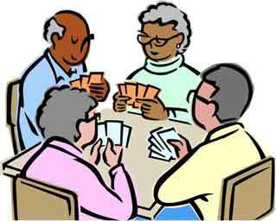

LE CLUB DES AINES DE PIN

Le Club des aînés de PIN se réunira désormais tous les mardis de 14h00 à 17h00 à la salle de convivialité (rue des douches)
Vous êtes les bienvenus que vous habitiez à Pin ou les villages alentours.
Le Club est à la recherche de jeux de société (hors jeux de cartes) que vous pouvez déposer à la salle des aînés ou à la mairie aux heures d’ouverture
En cas de besoin, vous pouvez joindre Florence THUREL, la Présidente du Club au 06.68.18.33.16

